TEC-MOS cu canal iniţial

În cazul acestui tip de tranzistor canalul superficial între sursă şi drenă prin care se realizează conducţia de curent între cei doi electrozi, este realizat tehnologic (şi nu indus).
Vom avea în vedere cazul unui tranzistor cu canal n.
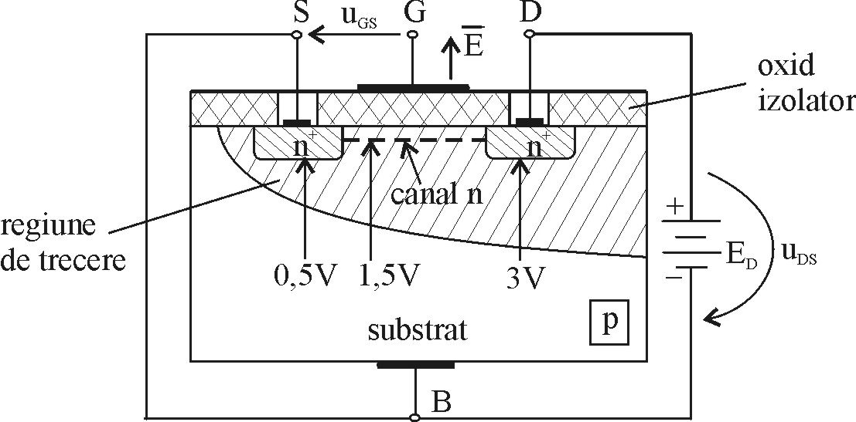
Funcţionarea acestui tip de transformator este asemănătoare cu funcţiunea unui TEC-J cu canal n.
u_{GS}=0. canalul împreună cu substratul reprezintă o joncţiune p-n polarizată invers. În consecinţă, apare o regiune de trecere care pătrunde mai adânc în semiconductorul mai puţin dopat (p) lipsită de purtători mobili de sarcină şi care izolează astfel canalul de substrat.
Obs.
Şi de această dată, tranzistorul nu prezintă caracteristica de intrare. Pe măsură ce creşte (u_{DS}) se extinde regiunea de sarcină spaţială dar fără efect asupra conducţie canalului care, spre deosebire de TEC-J este un canal superficial şi nu unul de volum. în schimb, apariţia câmpului electric E sărăceşte canalul de purtători mobili de sarcină şi prin urmare scade conducţia în canal până când aceasta se optimizează.

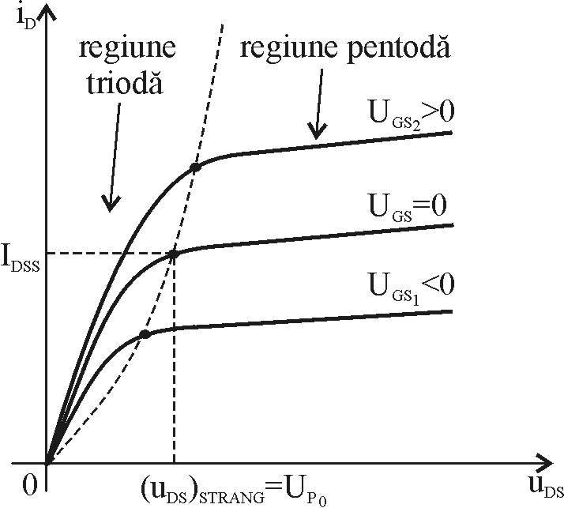

u_{GS}≠ 0 Spre deosebire de TEC-J cu canal n, u_{GS} poate avea orice polaritatea. O tensiune de grilă pozitivă va conduce la îmbogăţirea cu electroni a canalului şi deci la o mai bună conductibilitate, în timp ce o tensiune negativă va sărăci canalul în purtători mobili de sarcină.
În regiunea pentodă rămâne valabilă relaţia $i_{D}=I_{\text{DSS}}{\left(1+\frac{u_{\text{GS}}}{U_{P_{0}}}\right)}^{2}\left(1\right)$. Această relaţie reprezintă în acelaşi timp caracteristica de transfer a TEC-MOS corespunzător funcţionării in regiunea pentodă.
Obs.
- TEC-MOS prezintă în regiunea triodă un comportament similar cu tranzistorul TEC-J.

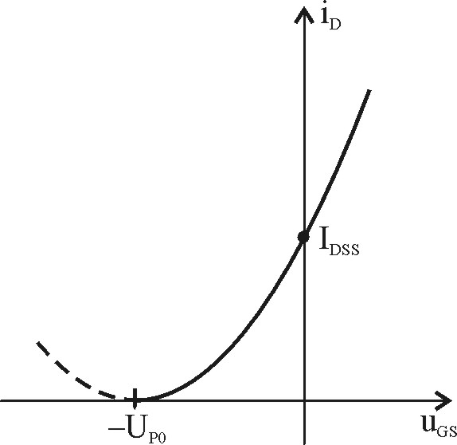

- TEC-MOS cu canal p funcţionează similar cu TEC-MOS cu canal n cu diferenţa că polaritatea tensiunilor şi sensul curenţilor sunt schimbate.

TEC-MOS cu canal indus

Ne interesează modul în care este introdus canalul de inducţie. Analizăm un tranzistor cu canal n.
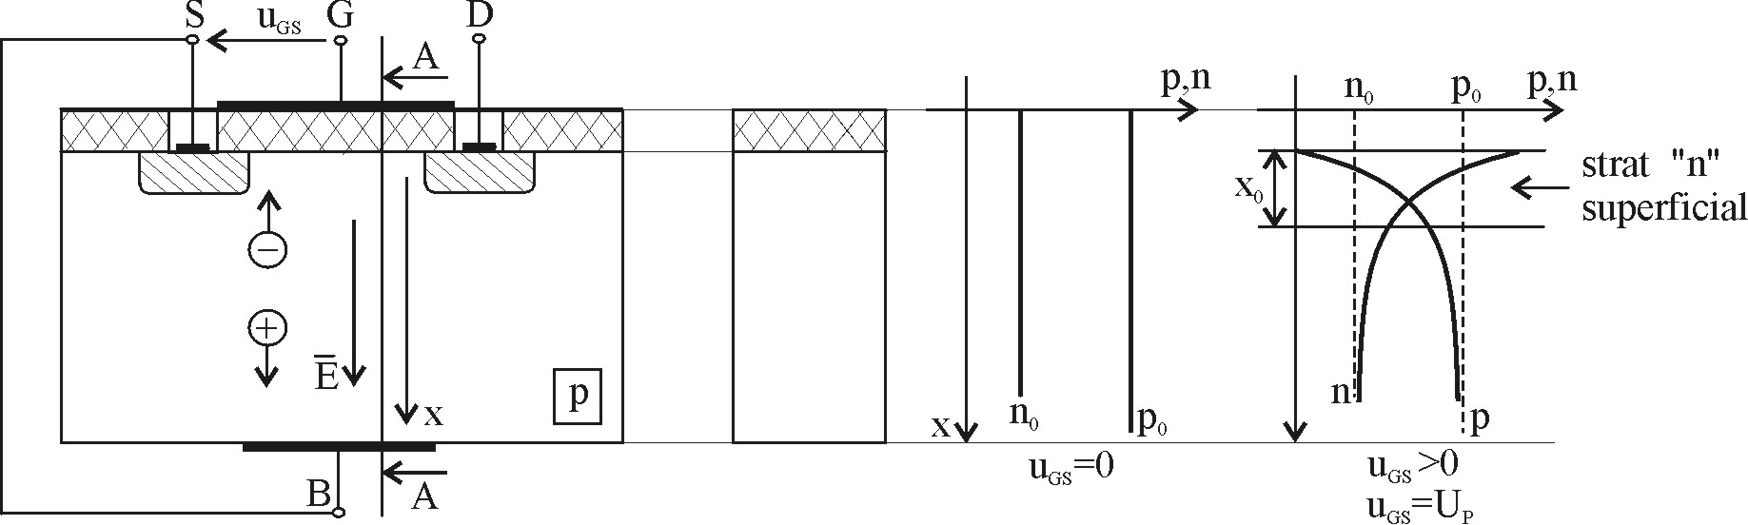
Canalul n odată format curentul de drenă se modifică în u_{DS} similar cu situaţia de la MOS cu cana iniţial. Canalul se strangulează chiar în origine pentru u_{GS}=U_{P}. În rest u_{DS}= u_{GS}- U_{P}.

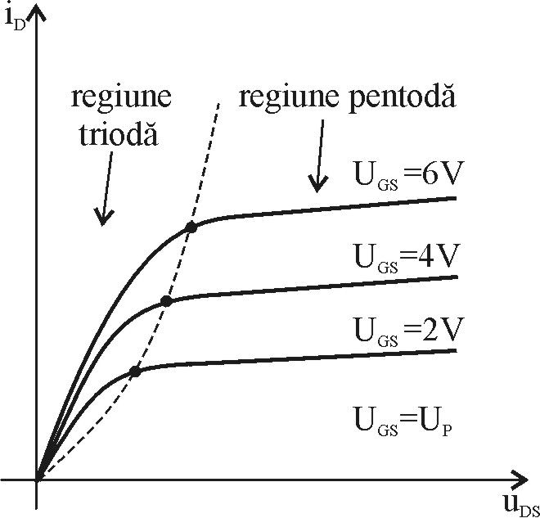
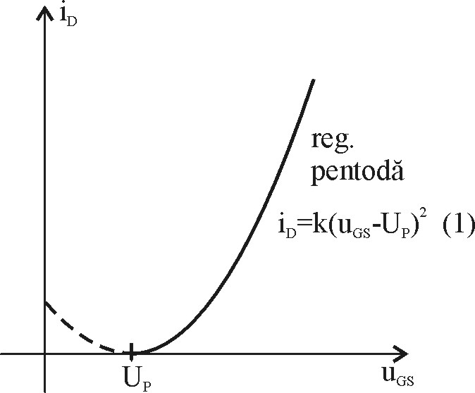

Obs.
- Tranzistoarele MOS se caracterizează printr-o rezistenţă de intrare foarte mare, 10¹⁰ Ω.
- Stratul de oxid izolator fiind foarte subţire există pericolul străpungerii acestuia prin descărcare electrostatică de către sarcina electrică acumulată în mod nedorit (operator sau echipamentul care îl manipulează). Fabricantul prevede, de regulă, circuite complexe pe fiecare terminal care limitează valoarea maximă a tensiunii electrostatice pe terminalul respectiv. În cazul tranzistorului MOS prezenţa circuitelor de protecţie micşorează rezistenţa de intrare. În unele situaţii baza nu este conectată electric la sursa tranzistorului. Acest electrod trebuie astfel polarizat încât întotdeauna joncţiunea canal-substrat să fie invers polarizată. În consecinţă, în cazul tranzistoarelor cu canal n baza trebuie conectată la cel mai scăzut potenţial din circuit respectiv, în cazul tranzistoarelor cu canal p, baza trebuie conectată la cel mai ridicat potenţial.

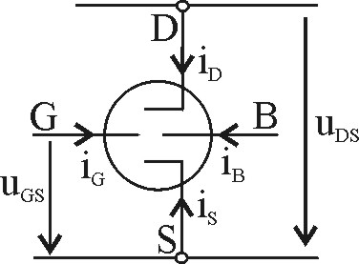
Simboluri pentru TEC

Convenţiile utilizate pentru sensul tensiunilor şi curenţilor.

TEC-J |  | 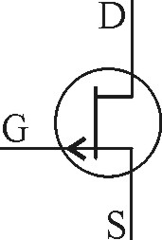  $\begin{aligned}u_{\text{DS}}<0 \\ u_{\text{GS}}≥0 \\ i_{D}≤0\end{aligned}$ | 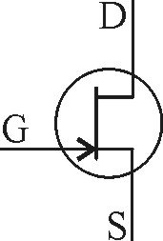  $\begin{aligned}u_{\text{DS}}>0 \\ u_{\text{GS}}≤0 \\ i_{D}≥0\end{aligned}$
TEC-MOS | Canal iniţial | 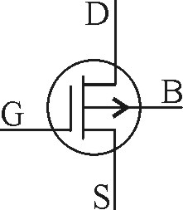  $\begin{aligned}u_{\text{DS}}<0 \\ u_{\text{GS}}\text{><}0 \\ i_{D}≤0\end{aligned}$ | 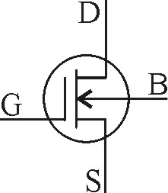  $\begin{aligned}u_{\text{DS}}>0 \\ u_{\text{GS}}\text{><}0 \\ i_{D}≥0\end{aligned}$
TEC-MOS | Canal indus | 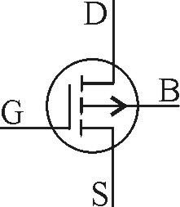  $\begin{aligned}u_{\text{DS}}<0 \\ u_{\text{GS}}<0 \\ i_{D}≤0\end{aligned}$ | $\begin{aligned}u_{\text{DS}}>0 \\ u_{\text{GS}}>0 \\ i_{D}≥0\end{aligned}$  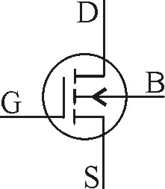

Obs.
Sensul săgeţii precizează tipul canalului tranzistorului conform următoarei convenţii: săgeata este astfel orientată încât să indice sensul real de circulaţie a curentului, în situaţia în care joncţiunea respectivă ar fi direct polarizată.

Plasarea punctului static de funcţionare

Vom considera, pentru început, cazul unui etaj de amplificare cu tranzistor bipolar (în conexiune E-C).
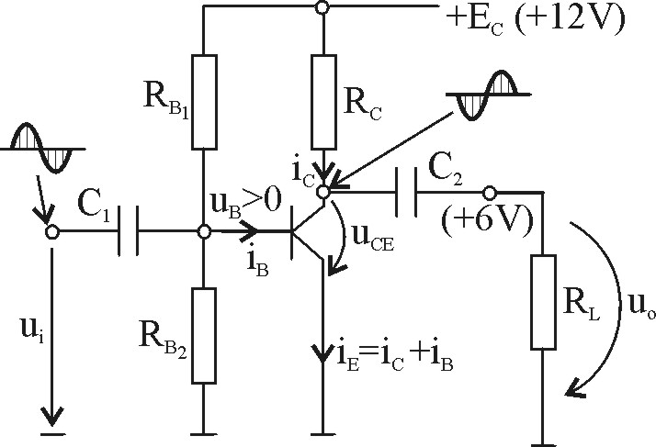
$\begin{aligned}E_{C}=i_{C}R_{C}+u_{\text{CE}}\left(1\right) \\ \left(I_{C},U_{C}\right)⇒\text{PSF}\end{aligned}$
Rolul rezistorului $R_{C}$ (rezistor de colector) este de a converti variabila de curent în variabilă de tensiune la ieşire. Divizorul $R_{B_{1}}$, $R_{B_{2}}$ polarizează baza încât în regim static să avem un anumit PSF.
Condensatorii $C_{1}$ şi $C_{2}$ se numesc condensatori de cuplaj, ei au rolul de a bloca componentele continue la intrarea respectiv la ieşire şi de a lăsa să treacă neatenuate componentele variabile ale semnalului (prin alegerea potrivită a valorii capacităţii dependent de frecvenţa amplificatorului).

